Tete, terra dos seis C’s: Carvão, Capenta, Chicoa, Cabrito, Cahora Bassa e Crocodilo mas também da desnutrição Crónica e da insegurança alimentar Crónica

Adérito Caldeira em 09 Junho 2017
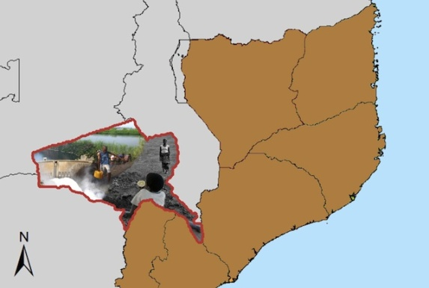
O Presidente Filipe Nyusi saudou os “tetenses” pelo acolhimento do Fórum sobre Infra-estruturas e enfatizou que é a “terra dos seis C’s: terra do Carvão, Capenta, Chicoa, Cabrito, Cahora Bassa e Crocodilo”. Todavia o Chefe Estado esqueceu-se de referir o C da desnutrição Crónica, que afecta 50,7% da população, e o C insegurança alimentar Crónica, que é a maior de Moçambique. Aliás o “empregado do povo” ignorou que os biliões investidos no carvão não trouxeram empregos nem desenvolvimento, que a hidroeléctrica não ilumina toda a província e os crocodilos comem os “tetenses” que por não terem água potável abastecem-se nos rios.
É memorável a realização de um evento da magnitude deste Fórum fora da cidade de Maputo, contudo as boas intenções do evento, ,“Investir em Infra-estruturas Resilientes para Promover o Desenvolvimento Sustentável e a Integração Regional”, não podiam estar mais desfasados das reais necessidades da província e da região.
Um estudo do Secretariado Técnico de Segurança Alimentar e Nutricional(SETSAN) apurou que 33% de “tetenses” vivem em insegurança alimentar crónica e 50,7% vivem em desnutrição crónica. Tete é ainda a província com a pior taxa de qualidade da dieta adequada. Para a dra. Edna Possolo, a secretária executiva do SETSAN estes números não fazem sentido porque Tete produz muitos alimentos, “tem muito potencial em termos de empresas, mas é preciso ir lá ver o que se passa”.
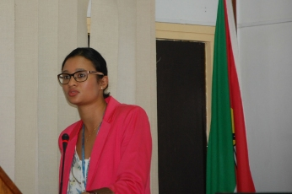
“Porque se o excedente é produzido pelo grande agricultor e não pelo pequeno produtor, então impacto daquele excedente não existe para os mais pobres. Sim há muitas empresas mas quem é que está a lá a trabalhar? Qual é o nível de analfabetismo em Tete? São as tais análises que nós sabemos complicadas mas é ali que está de facto o real problema”, explicou a médica em entrevista exclusiva ao @Verdade, acrescentando que “Se nós quisermos muito mais a fundo é um pouco discutir a pobreza”.
Efectivamente os biliões de dólares em investimento directo estrangeiro na indústria extractiva de carvão mineral parecem não resultarem no desenvolvimento desta província do Centro de Moçambique. De acordo a 4ª avaliação nacional da pobreza, publicada no ano passado pelo Ministério da Economia e Finanças, o número absoluto de pobres em Tete aumentou de 794.011, em 2008/2009 para 797.473, em 2014/2015, uma tendência que diga-se reflecte-se em toda “pérola do Índico”.
De acordo com Edna Possolo, apesar do trabalho positivo que tem estado a ser realizado nos últimos ano na melhoria da desnutrição dos moçambicanos, para além das melhorias na agricultura, do trabalho na educação alimentar e de outras actividades multi-sectoriais, o facto é que as o Governo tem ignorado o impacto das doenças nessa luta.
“Essencialmente as doenças infecciosas que estão muito relacionadas com o acesso água(potável) e saneamento, o acesso e disponibilidade dos serviços de saúde contínuos. Porque é a grávida que tem de fazer quatro consultas pré-natais, é a criança que tem de ir a unidade sanitária um vez por mês até fazer 2 anos para fazer o controle do peso etc”, declarou ao @Verdade a secretária executiva do SETSAN.
Água potável e saneamento básico influenciam desnutrição mas não estiveram nas prioridades do Fórum
Ora o Inquérito ao Orçamento Familiar, realizado em 2014 e 2015 pelo Instituto Nacional de Estatística, mostra que apenas 9,6% dos “tetenses” tinham água acesso a água potável canalizada. Ademais a percentagem de “tetenses” que se abastece em fontes de água inseguras reduziu em cinco anos somente de 51,1% para 50,3%.
Pior mesmo só o saneamento em Tete onde apenas 1,6% da população tinha uma casa de banho convencional.
“A água e saneamento tem uma influência muito grande, há um relatório que não é nosso, foi uma análise de uma ONG internacional, que sugere que 51% da desnutrição crónica é causada pela falta de água e saneamento adequado”, revelou Edna Possolo.
Acontece que a mobilização de recursos para aumentar o acesso a água potável ou mesmo melhorar o saneamento do meio não fizeram parte do rol de investimentos considerados prioritários neste Fórum pelo Governo de Filipe Nyusi.
Diga-se que até um dos mais vistosos empreendimentos comerciais na cidade de Tete, o "Mall", tem sérios problemas de saneamento e despeja as águas negras das suas fossas directamente para a via pública.
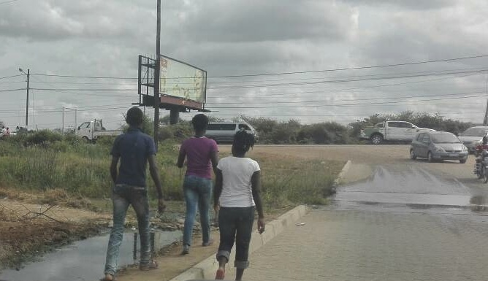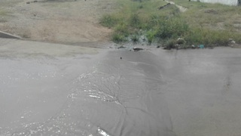
Durante os dois dias do mega-evento esteve-se a procura de investidores para projectos de estradas onde se pretende instalar portagens sem construir vias alternativas para quem não possa pagar, para a surrealista linha férrea entre o Sul e o Norte do país e até novas barragens se pretende construir quando a Hidroeléctrica de Cahora Bassa não beneficia a todos moçambicanos e apenas iluminava 11,2% dos cidadãos de toda a província.
A responsável do Secretariado Técnico de Segurança Alimentar e Nutricional, que não participou deste Fórum, não tem dúvidas que é preciso reestruturação a instituição que dirige para que tenha autonomia e poder de intervenção em qualquer projecto, “quer esteja relacionado com o desenvolvimento rural ou em prol da redução da fome e pobreza que passe pelo SETSAN para que a gente contribua de modo garantir o impacto, portanto nós temos que nos transformar num órgão de Conselho. Estamos preparados para isso agora, não”.
A dra. Edna Possolo tem consciência que para combater a desnutrição crónica é preciso que o SETSAN se meta nas áreas do outros, “porque coordenar não é só promover reuniões e fazer as análises. Coordenar é fazer as análises críticas e aconselhar onde temos de actuar, não queremos ser uma universidade, queremos aconselhar o Governo”.
“O Sustenta(o mega-projecto agrário em implementação na Zambézia e em Nampula) recebemos já pronto, mas tínhamos que ter feito parte do desenvolvimento que é para poder aconselhar que acções precisam de ser complementadas”, referiu a nossa entrevistada que reconheceu que “essa discussão intra-Governo ainda não é feita”.
http://www.verdade.co.mz/tema-de-fundo/35-themadefundo/62432-tete-terra-dos-seis-cs-terra-do-carvao-capenta-chicoa-cabrito-cahora-bassa-e-crocodilo-mas-tambem-da-desnutricao-cronica-e-da-inseguranca-alimentar-cronica

